TRƯỜNG ĐẠI HỌC NGOẠI NGỮ - TIN HỌC THÀNH PHỐ HỒ CHÍ MINH
KHOA CÔNG NGHỆ THÔNG TIN


HỌC KỲ 1 2025-2026
KIỂM ĐỊNH CHẤT LƯỢNG PHẦN MỀM
KIỂM THỬ TRANG WEB QUẢN LÝ HOMESTAY
Nhóm sinh viên: 3
Giảng viên hướng dẫn: Thạc Sĩ. Trần Cẩm Tú
Sinh viên thực hiện:
1. Nguyễn Hoàng Kha 23DH114365
2. Trần Mỹ Duyên 23DH110561
3. Nguyễn Thanh Lin 23dh114428
4. Nguyễn Ngọc Minh Thư 23DH113515
5.Nguyễn Văn Khoa 23DH114394
TP Hồ Chí Minh, tháng 12 năm 2025

MỤC LỤC
MỤC LỤC 1
DANH MỤC HÌNH 4
DANH MỤC BẢNG 5
CHƯƠNG 1: MỞ ĐẦU VÀ TỔNG QUAN DỰ ÁN 6
1.1. Giới thiệu chung 6
1.2. Lý do chọn đề tài 6
1.3. Mục tiêu của dự án 7
1.4. Đối tượng và phạm vi nghiên cứu 7
CHƯƠNG 2: Cơ sở lý thuyết 9
2.1. Tổng quan về Đảm bảo chất lượng phần mềm (SQA): Định nghĩa 9
và sự khác biệt giữa QA và QC. 9
2.2. Tầm quan trọng của SQA trong vòng đời phát triển phần mềm (SDLC). 9
2.3. Các phương pháp kiểm thử cơ bản. 10
2.3.1. Kiểm thử tĩnh (Static Testing) và Kiểm thử động (Dynamic Testing). 10
2.3.2. Kiểm thử đơn vị (Unit Testing). 11
2.4. Kiểm thử tự động (Automation Testing). 11
2.4.1. Khái niệm và lợi ích 11
a) Khái niệm 11
2.4.2. Quy trình triển khai Kiểm thử tự động (ATLC) 13
2.4.3. Các mô hình Framework phổ biến 13
2.4.4. Giới thiệu các công cụ sử dụng trong báo cáo 14
2.4.5. Khi nào nên và không nên dùng Automation Testing? 15
2.4.6. So sánh Kiểm thử Thủ công và Kiểm thử Tự động 15
CHƯƠNG 3: TRIỂN KHAI ĐẢM BẢO CHẤT LƯỢNG DỰ ÁN LengKeng Homestay 16
3.1. Khảo sát dự án Target 16
3.1.1. Giới thiệu hệ thống 16
3.1.2. Hệ thống tài liệu hiện có: Phân tích thiết kế, Usecase, Database Schema 16
a) Phân tích thiết kế 16
b) Usecase 17
c) Database Schema 17
3.2. Kiểm thử tĩnh: Review tài liệu và Mã nguồn 18
3.2.1. Quy trình Review: Định nghĩa tiêu chuẩn đánh giá (Checklist-based). 18
a) Rà soát kiến trúc và cơ sở dữ liệu 18
3.2.2. Nội dung thực hiện 19
3.3. Lập kế hoạch và Thực thi kiểm thử (Test Plan & Test Case) 21
3.3.1. Kế hoạch kiểm thử (Test Plan) 21
a) Chiến lược và phương pháp kiểm thử (Test Approach/Strategy) 21
3.4. Thiết kế kịch bản kiểm thử (Test Case Design) 22
3.5. Kiểm thử tự động (Automation Testing) 22
3.6. Các loại kiểm thử khác (Mở rộng) 22
CHƯƠNG 4: KẾ HOẠCH KIỂM THỬ 23
4.1. Định danh và Giới thiệu kế hoạch (Identifier & Introduction) 23
4.2. Các đối tượng kiểm thử (Test Items) 23
4.3. Các tính năng không kiểm thử (Features Not To Be Tested) 23
4.4. Chiến lược và Phương pháp kiểm thử (Test Approach/Strategy) 24
4.5. Tiêu chí Đạt/Không đạt (Pass/Fail Criteria) 24
4.6. Môi trường kiểm thử (Environmental Needs) 24
CHƯƠNG 5: CHECKLIST 26
5.1. Rà soát Kiến trúc và Cơ sở dữ liệu 26
5.2. Rà soát Giao diện người dùng (UI Checklist) 26
CHƯƠNG 6: TEST CASES 28
6.1. Module Đăng ký và Đăng nhập 28
6.2. Module Tìm kiếm và Đặt phòng (Client) 28
6.3. Module Quản lý Vận hành (Admin) 29
6.4. Module Báo cáo và Thống kê 30
CHƯƠNG 7: BÁO CÁO KẾT QUẢ VÀ ĐÁNH GIÁ RỦI RO 31
7.1. Tổng hợp lỗi phát hiện (Defect Report 31
7.2. Quản lý rủi ro và Kế hoạch dự phòng (Risks and Contingencies) 37
KẾT LUẬN 43

DANH MỤC HÌNH
Hình 2.1. Mô hình Kim tự tháp Kiểm thử 11
Hình 3.1. Sơ đồ hệ thống 15
Hình 3.2. UseCase 16
Hình 3.3. Database Schema 16
Hình 7.1. Biểu đồ tròn thể hiện kết quả của Testcases 1 – Đăng nhập 30
Hình 7.2. Biểu đồ tròn thể hiện kết quả của Testcases 2 – Đăng ký 31
Hình 7.3. Biểu đồ tròn thể hiện kết quả của Testcases 3 – Đặt phòng 31
Hình 7.4. Biểu đồ tròn thể hiện kết quả của Testcases 4 – Sửa TT cá nhân 32
Hình 7.5. Biểu đồ tròn thể hiện kết quả của Testcases 5 – Đăng xuất 33
Hình 7.6. Biểu đồ cột của Testcase 1 thể hiện lỗi theo Mức độ nghiêm trọng 34
Hình 7.7. Biểu đồ cột của Testcase 2 thể hiện lỗi theo Mức độ nghiêm trọng 34
Hình 7.8. Biểu đồ cột của Testcase 3 thể hiện lỗi theo Mức độ nghiêm trọng 35
Hình 7.9. Biểu đồ cột của Testcase 4 thể hiện lỗi theo Mức độ nghiêm trọng 35
Hình 7.10. Biểu đồ cột của Testcase 5 thể hiện lỗi theo Mức độ nghiêm trọng 36

DANH MỤC BẢNG
Bảng 2.1. Bảng so sánh các công cụ 16
Bảng 2.2. So sánh Kiểm thử Thủ công và Kiểm thử Tự động 16

MỞ ĐẦU VÀ TỔNG QUAN DỰ ÁN

Giới thiệu chung
Trong bối cảnh ngành du lịch phát triển mạnh mẽ, các mô hình lưu trú như homestay và khách sạn nhỏ ngày càng phổ biến. Tuy nhiên, công tác quản lý tại nhiều cơ sở vẫn còn thực hiện thủ công, dẫn đến sai sót trong việc đặt phòng, tính toán hóa đơn và quản lý nhân sự. Xuất phát từ nhu cầu thực tế đó, nhóm thực hiện đề tài "Hệ thống quản lý Homestay (QLHOMESTAY)". Đây là một ứng dụng web được xây dựng nhằm hỗ trợ công tác quản lý tổng thể, cho phép đồng bộ thông tin về phòng, khách hàng, nhân viên, dịch vụ và hóa đơn. Hệ thống giúp tự động hóa quy trình vận hành, đảm bảo tính chuyên nghiệp và hiệu quả cao.

Lý do chọn đề tài
Trong kỷ nguyên số, ngành dịch vụ lưu trú đang chuyển mình mạnh mẽ. Một hệ thống quản lý khách sạn không chỉ đơn thuần là công cụ lưu trữ mà còn là "xương sống" quyết định trải nghiệm khách hàng và hiệu quả vận hành.
- Tầm quan trọng của chất lượng: Bất kỳ sai sót nào trong việc đặt phòng (double-booking) hay rò rỉ thông tin cá nhân đều gây thiệt hại trực tiếp về uy tín và tài chính. Đảm bảo chất lượng (QA) không chỉ là tìm lỗi, mà là quy trình ngăn ngừa lỗi, đảm bảo phần mềm hoạt động đúng, đủ và ổn định.
- Lý do chọn hệ thống Quản lý khách sạn: Đây là loại hình hệ thống có luồng nghiệp vụ tương tác cao giữa người dùng và cơ sở dữ liệu. Việc thực hiện kiểm thử trên hệ thống này giúp chúng em tiếp cận thực tế các bài toán về tính đúng đắn của dữ liệu, tính bảo mật và quy trình nghiệp vụ đặc thù của ngành khách sạn.

Mục tiêu của dự án
Mục tiêu chính của hệ thống là cung cấp một nền tảng web chạy trên môi trường Windows + IIS, sử dụng .NET và Entity Framework với cơ sở dữ liệu SQL Server. Hệ thống hướng tới hai nhóm đối tượng người dùng chính là Khách hàng và Nhân viên/Quản lý.
Mục tiêu cốt lõi của đề tài là xây dựng và thực thi quy trình đảm bảo chất lượng toàn diện cho các tính năng trọng tâm của hệ thống, cụ thể:
- Về quy trình: Hoàn thiện bộ tài liệu kiểm thử chuẩn chỉnh bao gồm
Test Plan (Kế hoạch kiểm thử) và Test Design (Thiết kế kịch bản).
- Về độ bao phủ: Đạt độ bao phủ kịch bản kiểm thử (Test Case coverage) 100% đối với các yêu cầu nghiệp vụ đã đề ra.
- Về kỹ thuật: Thực hiện kiểm thử chức năng (Functional Testing) để đảm bảo không có lỗi logic nghiêm trọng.
- Đảm bảo tính toàn vẹn dữ liệu khi người dùng thay đổi thông tin cá
nhân hoặc thực hiện đặt phòng.
- Về chất lượng đầu ra: Phát hiện sớm các lỗ hổng bảo mật cơ bản (như ở module Đăng nhập/Đăng ký) và nâng cao trải nghiệm người dùng qua
việc tối ưu hóa giao diện.

Đối tượng và phạm vi nghiên cứu
Đối tượng nghiên cứu: Quy trình đảm bảo chất lượng và các kỹ thuật kiểm thử phần mềm (Black-box testing, Boundary Value Analysis, Equivalence Partitioning...).
Phạm vi nghiên cứu (Module thực hiện): Tập trung kiểm thử chuyên sâu vào luồng nghiệp vụ khách hàng với các module sau:
- Đăng ký: Kiểm tra tính hợp lệ của thông tin đầu vào, xử lý trùng lặp tài khoản.
- Đăng nhập: Kiểm tra tính bảo mật, phân quyền và trạng thái phiên làm việc.
- Đặt phòng: Đây là module quan trọng nhất. Kiểm tra tính chính xác của ngày nhận/trả phòng, lựa chọn loại phòng và lưu trữ đơn đặt phòng vào hệ thống.
- Sửa thông tin cá nhân: Kiểm tra khả năng cập nhật đồng bộ dữ liệu và
bảo mật thông tin định danh.
- Đăng xuất: Đảm bảo hủy phiên làm việc (session) an toàn và điều
hướng người dùng đúng cách.
Phạm vi chức năng của hệ thống bao gồm các phân hệ chính: Quản lý danh mục (chức vụ, loại phòng), Quản lý phòng và tình trạng phòng, Quản lý khách hàng và lịch sử đặt phòng, Quản lý nhân viên và phân quyền, chức năng Đặt phòng (booking), Quản lý dịch vụ đi kèm, và xử lý Hóa đơn thanh toán.

Cơ sở lý thuyết
- Tổng quan về Đảm bảo chất lượng phần mềm (SQA): Định nghĩa

và sự khác biệt giữa QA và QC.
Đảm bảo chất lượng phần mềm (Software Quality Assurance – SQA) là tập hợp các quy trình, hoạt động và tiêu chuẩn được áp dụng trong suốt quá trình phát triển phần mềm nhằm đảm bảo sản phẩm phần mềm đạt chất lượng cao, đáp ứng yêu cầu của người dùng và hoạt động ổn định.
SQA không chỉ tập trung vào việc phát hiện lỗi mà còn chú trọng ngăn ngừa lỗi ngay từ đầu bằng cách thiết lập các quy trình phát triển phần mềm chuẩn.
Các mục tiêu chính của SQA gồm:
- Đảm bảo phần mềm đáp ứng đúng yêu cầu của khách hàng
- Phát hiện và giảm thiểu lỗi trong quá trình phát triển
- Nâng cao độ tin cậy và hiệu suất của hệ thống
- Cải thiện quy trình phát triển phần mềm
Trong đề tài Hệ thống quản lý Homestay, SQA giúp đảm bảo rằng hệ thống có thể:
- Quản lý đặt phòng chính xác
- Quản lý thông tin khách hàng
- Xử lý thanh toán chính xác
- Hoạt động ổn định khi có nhiều người dùng truy cập
- Tầm quan trọng của SQA trong vòng đời phát triển phần mềm (SDLC).
Trong vòng đời phát triển phần mềm (Software Development Life Cycle – SDLC), đảm bảo chất lượng phần mềm đóng vai trò quan trọng trong việc phát hiện lỗi sớm và giảm chi phí sửa lỗi.
Việc áp dụng SQA giúp:
- Phát hiện lỗi sớm trong quá trình phát triển.
- Giảm chi phí sửa lỗi ở các giai đoạn sau.
- Tăng độ tin cậy và ổn định của phần mềm.
- Nâng cao trải nghiệm người dùng.
Đối với hệ thống Quản lý khách sạn, việc áp dụng SQA giúp đảm bảo các chức năng quản lý phòng, hợp đồng và hóa đơn hoạt động chính xác và ổn định.
- Các phương pháp kiểm thử cơ bản.
- Kiểm thử tĩnh (Static Testing) và Kiểm thử động (Dynamic Testing).
Kiểm thử tĩnh (Static Testing) là phương pháp kiểm thử được thực hiện mà không cần chạy chương trình. Phương pháp này chủ yếu tập trung vào việc kiểm tra các tài liệu, mã nguồn hoặc thiết kế của hệ thống nhằm phát hiện lỗi sớm trong quá trình phát triển phần mềm.
Các hoạt động thường gặp trong kiểm thử tĩnh bao gồm:
- Review tài liệu yêu cầu
- Kiểm tra thiết kế hệ thống
- Code review
- Phân tích mã nguồn tĩnh bằng công cụ hỗ trợ
Ưu điểm của kiểm thử tĩnh là giúp phát hiện lỗi sớm, giảm chi phí sửa lỗi và cải thiện chất lượng phần mềm ngay từ giai đoạn đầu.
Kiểm thử động (Dynamic Testing) là phương pháp kiểm thử được thực hiện bằng cách chạy chương trình và kiểm tra kết quả đầu ra so với yêu cầu mong đợi. Phương pháp này giúp phát hiện các lỗi liên quan đến chức năng, hiệu năng hoặc hành vi của hệ thống khi hoạt động thực tế.
Kiểm thử động thường được thực hiện thông qua việc xây dựng các testcase và chạy thử trên hệ thống.
- Kiểm thử đơn vị (Unit Testing).
Kiểm thử đơn vị (Unit Testing) là phương pháp kiểm thử trong đó các đơn vị nhỏ nhất của chương trình như hàm, phương thức hoặc lớp được kiểm tra một cách độc lập. Mục tiêu của kiểm thử đơn vị là đảm bảo từng thành phần của chương trình hoạt động đúng theo thiết kế.
Kiểm thử đơn vị thường được thực hiện bởi lập trình viên trong quá trình phát triển phần mềm. Mỗi đơn vị sẽ được kiểm tra riêng biệt trước khi tích hợp với các thành phần khác của hệ thống.
Ưu điểm của kiểm thử đơn vị:
- Phát hiện lỗi sớm trong quá trình phát triển
- Giúp việc sửa lỗi dễ dàng hơn
- Tăng độ tin cậy của hệ thống khi tích hợp các module
- Kiểm thử tự động (Automation Testing).
- Khái niệm và lợi ích
- Khái niệm
Kiểm thử tự động là việc sử dụng các công cụ phần mềm chuyên dụng (Automation Tools) để thực thi các kịch bản kiểm thử (Test Scripts) đã được lập trình sẵn. Quá trình này thay thế các thao tác thủ công của con người trong việc nhập liệu, thực hiện các bước kiểm tra và đối soát kết quả thực tế (Actual Result) với kết quả mong đợi (Expected Result).
- Mô hình Kim tự tháp Kiểm thử (Test Automation Pyramid)
Trong lý thuyết bảo đảm chất lượng, việc triển khai automation cần tuân theo mô hình kim tự tháp để tối ưu hóa chi phí và thời gian:
- Unit Tests (Đáy): Kiểm thử mức đơn vị (hàm/phương thức). Chiếm số lượng lớn nhất, chạy nhanh nhất và chi phí thấp nhất.
- Integration/API Tests (Giữa): Kiểm thử sự tương tác giữa các thành phần/dịch vụ.
- UI Tests (Đỉnh): Kiểm thử trên giao diện người dùng. Chạy chậm nhất, dễ lỗi khi giao diện thay đổi, nên chỉ tập trung vào các luồng nghiệp vụ chính (Critical paths).
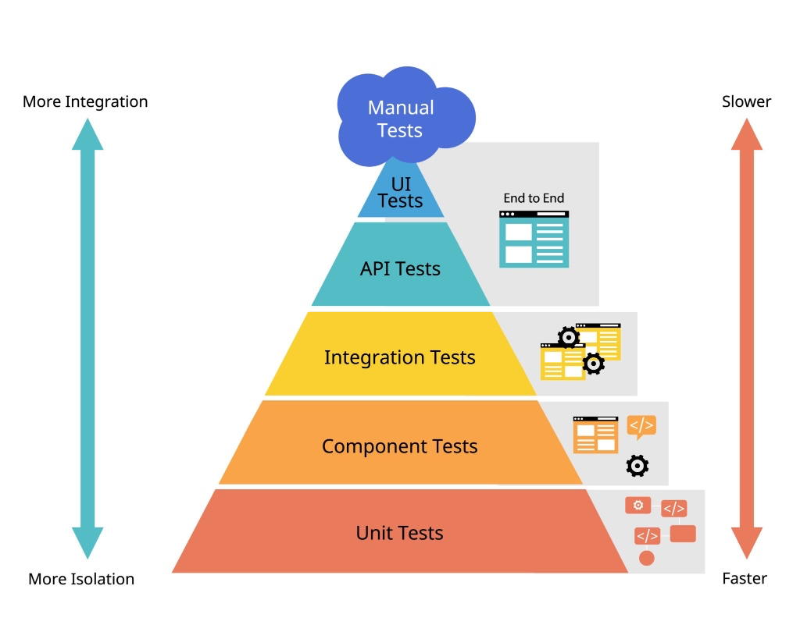
Hình 2.1. Mô hình Kim tự tháp Kiểm thử
- Lợi ích
Tăng tốc độ kiểm thử hồi quy (Regression Testing): Đảm bảo các tính năng cũ không bị lỗi sau mỗi lần cập nhật code mới mà không tốn công sức kiểm tra lại bằng tay.
Khả năng lặp lại và nhất quán: Loại bỏ hoàn toàn sai sót do yếu tố con người (Human errors) khi thực hiện các bài test nhàm chán, lặp đi lặp lại.
Độ bao phủ cao (Test Coverage): Cho phép kiểm thử với số lượng lớn dữ liệu đầu vào (Data-driven testing) trong thời gian ngắn.
Tối ưu hóa tài nguyên: Scripts có thể được lập lịch chạy tự động vào ban đêm hoặc tích hợp vào hệ thống CI/CD (Continuous Integration/Continuous Delivery).
- Quy trình triển khai Kiểm thử tự động (ATLC)
Để đạt hiệu quả, quá trình automation cần tuân thủ 6 bước cơ bản:
- Xác định phạm vi (Feasibility Study): Phân tích xem chức năng nào nên làm tự động (thường là các tính năng ổn định, lặp lại nhiều).
- Lựa chọn công cụ (Tool Selection): Chọn công cụ phù hợp với công nghệ của dự án (Web, Mobile hay API).
- Lập kế hoạch và thiết kế (Test Plan & Design): Xây dựng chiến lược kiểm thử, cấu trúc quản lý script và dữ liệu.
- Thiết lập môi trường (Environment Setup): Cấu hình hạ tầng, cài đặt các driver và thư viện cần thiết.
- Phát triển và thực thi kịch bản (Scripting & Execution): Viết code cho các test cases và tiến hành chạy thử.
- Phân tích và Báo cáo (Analysis & Reporting): Tổng hợp kết quả, báo cáo các lỗi (bugs) phát hiện được cho đội ngũ phát triển.
- Các mô hình Framework phổ biến
Data-Driven Framework: Tách biệt kịch bản kiểm thử và dữ liệu đầu vào (thường lưu ở file Excel, CSV, JSON). Một script có thể chạy cho nhiều bộ dữ liệu khác nhau.
Page Object Model (POM): Đây là mô hình chuẩn trong Web Automation. Mỗi trang web được coi là một "Object" (đối tượng), giúp giảm thiểu việc trùng lặp code và dễ dàng bảo trì khi giao diện thay đổi.
- Giới thiệu các công cụ sử dụng trong báo cáo
Selenium (Kiểm thử giao diện - UI Testing)
- Đặc điểm: Là framework mã nguồn mở phổ biến nhất thế giới dùng để kiểm thử tự động các ứng dụng web.
- Thành phần: Gồm Selenium WebDriver (điều khiển trình duyệt), Selenium IDE (ghi và phát lại), và Selenium Grid (chạy song song trên nhiều máy).
- Ngôn ngữ hỗ trợ: Java, C#, Python, JavaScript, Ruby... giúp lập trình viên dễ dàng tiếp cận.
NUnit (Kiểm thử đơn vị - Unit Testing cho .NET)
- Đặc điểm: Là một framework kiểm thử đơn vị mã nguồn mở dành cho tất cả các ngôn ngữ .NET (như C#).
- Vai trò: Cho phép viết và chạy các đoạn mã kiểm thử nhỏ cho từng hàm, phương thức cụ thể. Nó cung cấp các "Assertions" (khẳng định) để xác minh tính đúng đắn của logic nghiệp vụ ngay từ tầng code.
SonarQube (Kiểm thử tĩnh & Chất lượng Code - Static Analysis)
- Đặc điểm: Không phải là công cụ chạy test case theo nghĩa thông thường, mà là một nền tảng để kiểm tra chất lượng mã nguồn tự động.
- Vai trò: Phát hiện lỗi logic tiềm ẩn (Bugs).
  - Cảnh báo các lỗ hổng bảo mật (Vulnerabilities).
  - Đo lường độ phức tạp của code và các đoạn code bị trùng lặp (Code Smells).
  - Theo dõi tỷ lệ bao phủ của kiểm thử (Code Coverage).

Bảng 2.1. Bảng so sánh các công cụ
Công cụ | Mục tiêu chính | Đối tượng kiểm thử
Selenium | Kiểm thử chức năng trên trình duyệt | Giao diện người dùng (UI)
NUnit | Kiểm thử các đơn vị mã nguồn nhỏ | Logic nghiệp vụ (Code)
SonarQube | Kiểm tra độ sạch và an toàn của code | Cấu trúc mã nguồn (Static Code)
- Khi nào nên và không nên dùng Automation Testing?
Nên dùng: Cho các bài test hồi quy (Regression), các bài test tải (Load testing), hoặc các chức năng ổn định, ít thay đổi giao diện.
Không nên dùng: Cho các chức năng mới đang phát triển nhanh (giao diện thay đổi liên tục), các bài test về trải nghiệm người dùng (UX) cần cảm nhận thực tế, hoặc các dự án quá ngắn hạn (chi phí viết script cao hơn công chạy tay).
- So sánh Kiểm thử Thủ công và Kiểm thử Tự động
Bảng 2.2. So sánh Kiểm thử Thủ công và Kiểm thử Tự động
Tiêu chí | Manual Testing | Automation Testing
Tốc độ thực thi | Chậm, phụ thuộc vào con người | Rất nhanh, máy tính xử lý
Chi phí ban đầu | Thấp | Cao (do tốn công viết script)
Độ chính xác | Dễ sai sót do chủ quan | Rất cao và nhất quán
Tính linh hoạt | Tốt cho các tính năng mới, UX | Tốt cho kiểm thử hồi quy (Regression)
Bảo trì | Không cần | Cần cập nhật script khi code thay đổi

TRIỂN KHAI ĐẢM BẢO CHẤT LƯỢNG DỰ ÁN LengKeng Homestay
- Khảo sát dự án Target
- Giới thiệu hệ thống
Dự án nhóm em có tên LengKeng Homestay, một website dịch vụ đặt phòng và tư vấn địa điểm du lịch tại Đà Lạt. Web chạy trên môi trường Windows + IIS, sử dụng .NET và Entity Framework với cơ sở dữ liệu SQL Server.
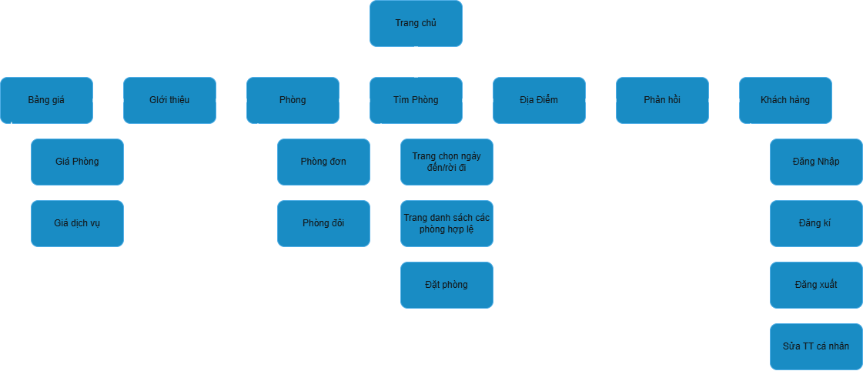
Hình 3.1. Sơ đồ hệ thống
- Hệ thống tài liệu hiện có: Phân tích thiết kế, Usecase, Database Schema
- Phân tích thiết kế
Hệ thống cho phép quản lý đồng bộ thông tin về phòng, khách hàng, nhân viên, dịch vụ, hóa đơn và phản hồi của khách hàng. Người dùng có thể thực hiện các chức năng như đặt phòng, tạo và xử lý hóa đơn, quản lý tình trạng phòng, thêm/sửa/xóa dữ liệu nhân viên và khách hàng, cùng với việc ghi nhận tin nhắn và đánh giá từ khách lưu trú. Ứng dụng được phát triển trên nền tảng web (.NET + Entity Framework), sử dụng SQL Server làm cơ sở dữ liệu, hỗ trợ phân quyền theo chức vụ nhân viên, đảm bảo hiệu năng cao, bảo mật dữ liệu, và có khả năng sao lưu – phục hồi thông tin khi cần thiết.
- Usecase
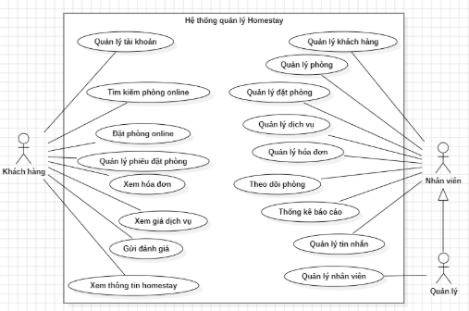
Hình 3.2. UseCase
- Database Schema
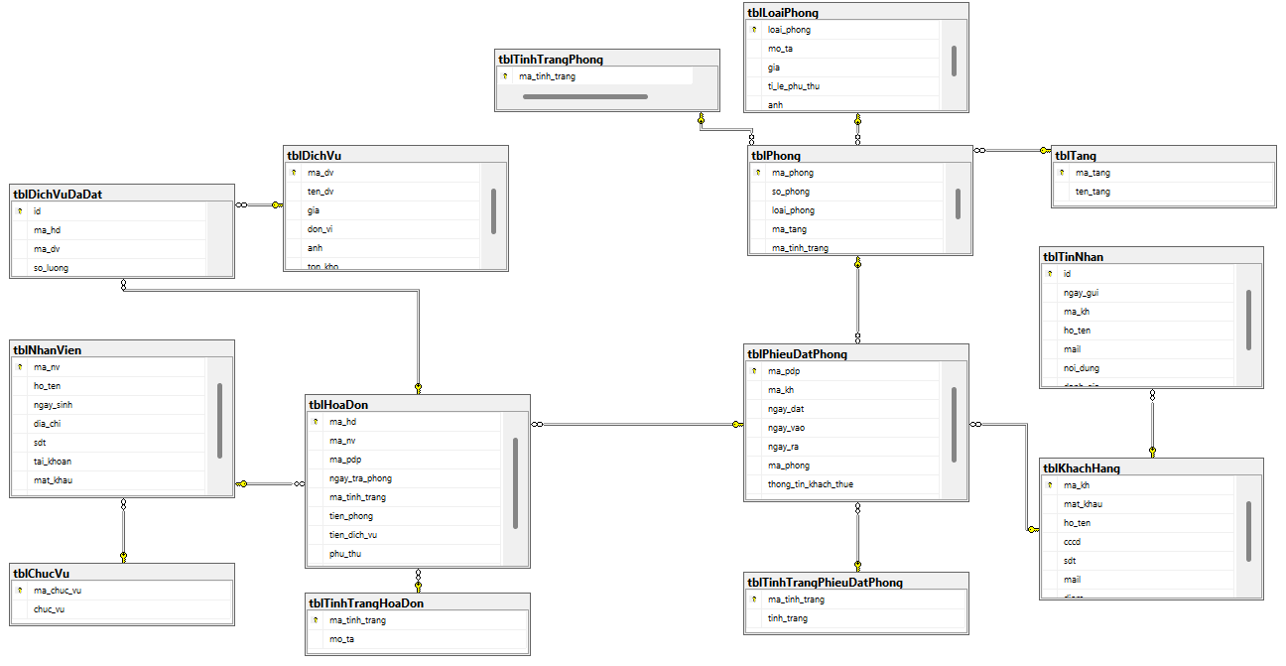
Hình 3.3. Database Schema
- Kiểm thử tĩnh: Review tài liệu và Mã nguồn
- Quy trình Review: Định nghĩa tiêu chuẩn đánh giá (Checklist-based).
- Rà soát kiến trúc và cơ sở dữ liệu
Dựa trên bảng checklist thiết kế, nhóm đã tiến hành rà soát cấu trúc cơ sở dữ liệu của QLHOMESTAY
Tính toàn vẹn dữ liệu:
- Bảng tblKhachHang: Khóa chính là ma_kh, đảm bảo tính duy nhất. Các trường sdt, cccd được kiểm tra ràng buộc không null.
- Bảng tblHoaDon: Các trường tiền (tien_phong, tien_dich_vu) có ràng buộc check >= 0 để đảm bảo logic tài chính.
- Bảng tblPhong: Ràng buộc khóa ngoại tham chiếu đến tblLoaiPhong và tblTinhTrangPhong được thiết lập chính xác để tránh dữ liệu rác.
Xử lý trạng thái:
- Hệ thống quản lý trạng thái phòng rõ ràng: 1=Trống, 2=Đang sử dụng, 3=Đang dọn dẹp. Logic chuyển đổi trạng thái được thiết kế chặt chẽ trong các luồng Check-in/Check-out.
- Rà soát Giao diện người dùng (UI Checklist)
Tính nhất quán: Font chữ mặc định là Arial, sử dụng bảng màu đồng nhất cho các trạng thái (Active, Hover, Disabled).
Phản hồi hệ thống:
- Hệ thống có sử dụng Spinner/Progress Bar khi đang xử lý.
- Các hành động quan trọng như "Hủy phiếu đặt" hoặc "Xóa nhân viên" đều có Modal xác nhận để ngăn chặn thao tác nhầm lẫn.
Validation (Kiểm tra đầu vào):
- Form Đăng ký: Kiểm tra định dạng Email (đuôi @gmail.com), SĐT (bắt đầu bằng 0, 9 số), CCCD (9 số).
- Form Tìm phòng: Ngày đi (dateend) bắt buộc phải lớn hơn ngày đến (datestart).
- Nội dung thực hiện
Review Giao diện (UI/UX): Đối chiếu Figma với thực tế (Layout, Logic, Chính tả).
Review Mã nguồn (Source Code): Kiểm tra thủ công (Code Convention) và sử dụng công cụ tự động (SonarCloud/SonarQube).
Kiểm tra thủ công: Sử dụng C# coding standard để kiểm tra cấu trúc và chuẩn viets code. Kiểm tra các bài toán logic tính toán và luồng hoạt động của toàn hệ thống
Kiểm tra sử dụng công cụ tự động: SonarCloud
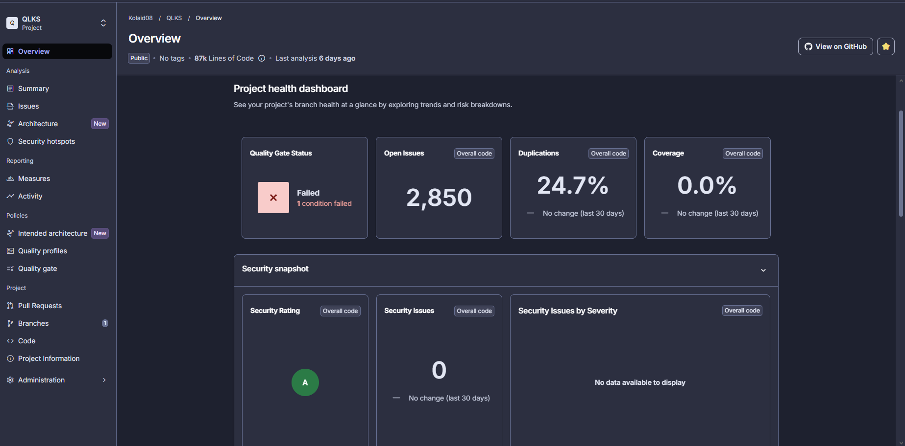
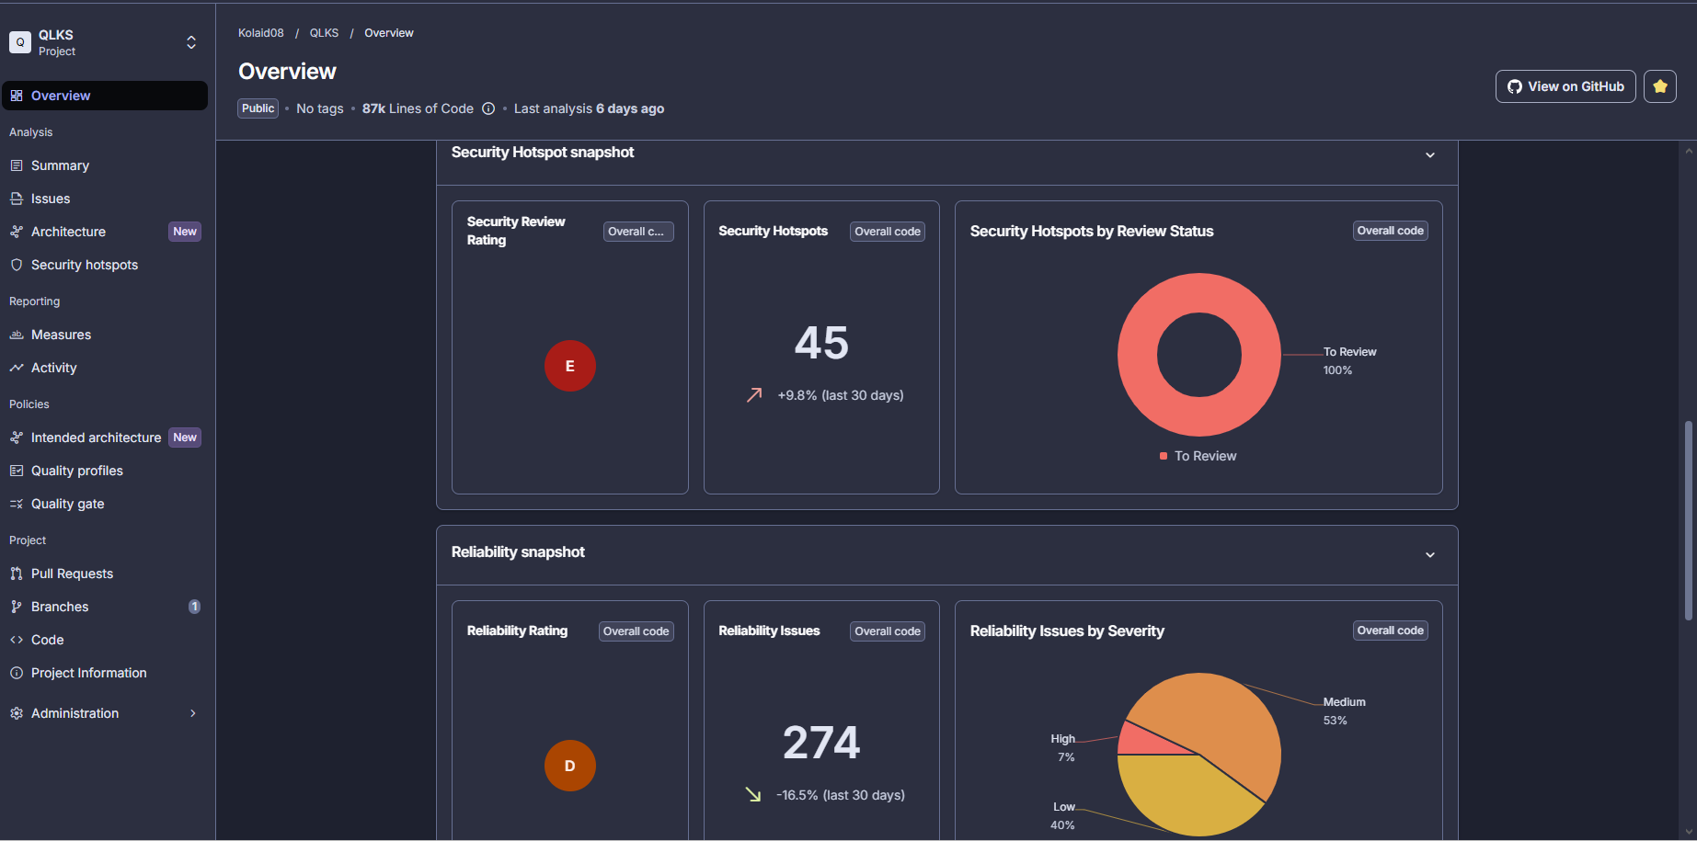

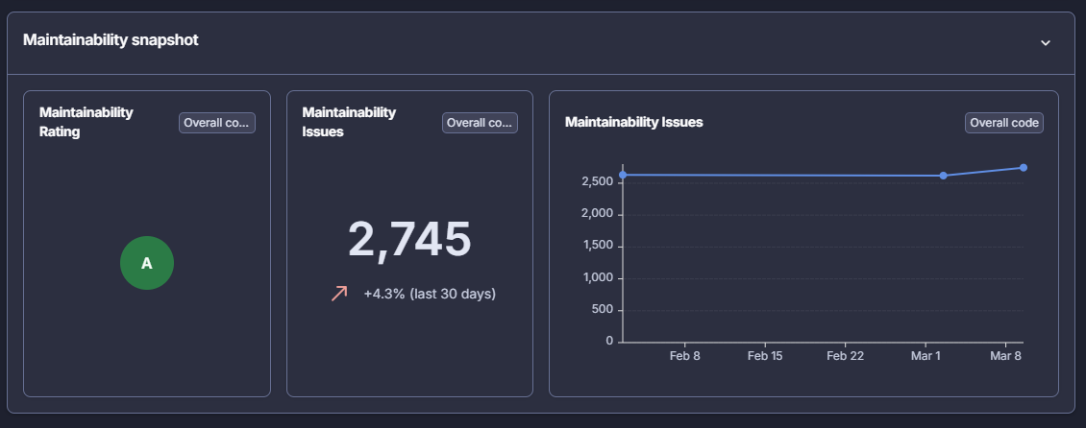

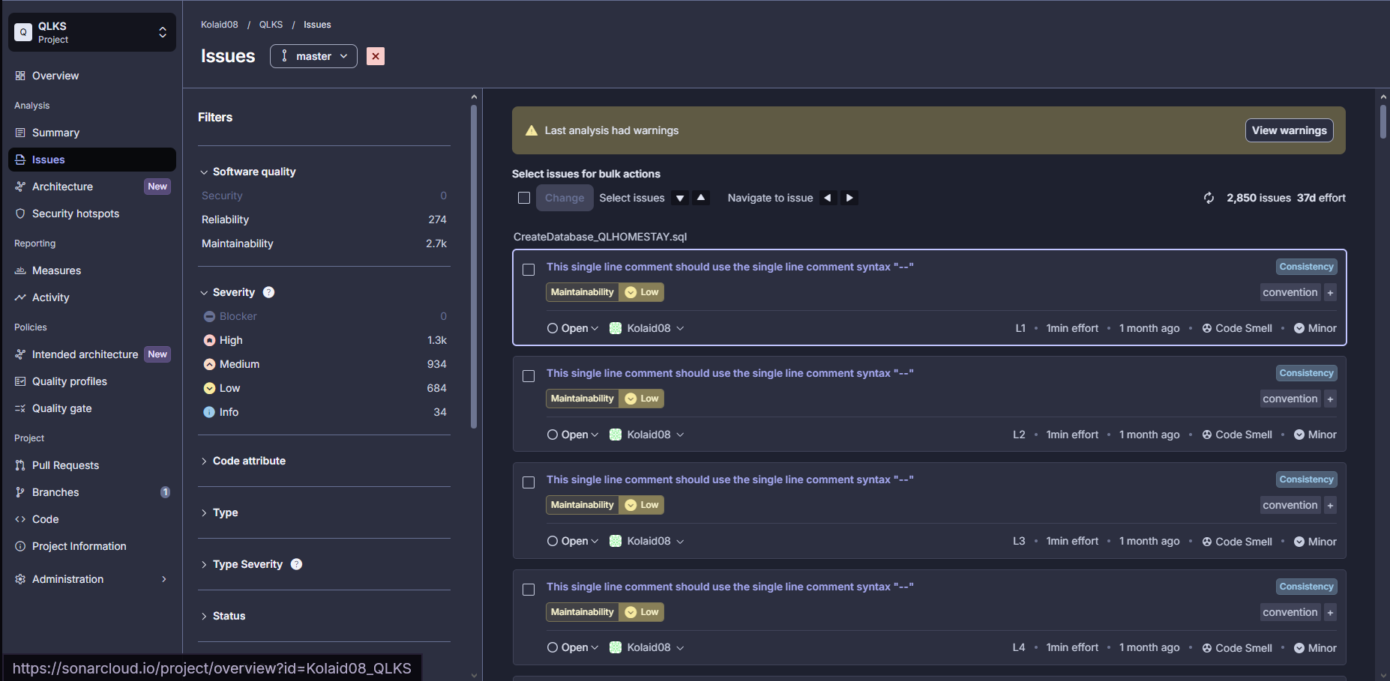
- Lập kế hoạch và Thực thi kiểm thử (Test Plan & Test Case)
- Kế hoạch kiểm thử (Test Plan)
- Chiến lược và phương pháp kiểm thử (Test Approach/Strategy)
Nhóm sẽ áp dụng phương pháp kiểm thử hộp đen (Black-box testing) kết hợp với kiểm thử giao diện người dùng (UI Testing).
Kiểm thử Đơn vị (Unit Testing): Thực hiện bởi developer trong quá trình viết code, tập trung vào các hàm xử lý logic như tính tổng tiền, kiểm tra ngày hợp lệ.
Kiểm thử Tích hợp (Integration Testing): Kiểm tra sự tương tác giữa các module, ví dụ: Khi "Gọi dịch vụ", hệ thống phải cập nhật bảng tblDichVuDaDat và trừ số lượng trong kho tblDichVu.
Kiểm thử Hệ thống (System Testing): Kiểm thử toàn bộ luồng nghiệp vụ từ đầu đến cuối (End-to-End), ví dụ: Khách tìm phòng -> Đặt phòng -> Nhân viên Check-in -> Gọi dịch vụ -> Check-out -> Xuất hóa đơn.
Kiểm thử Giao diện (UI/UX): Đảm bảo giao diện Responsive trên Desktop, Tablet và Mobile; kiểm tra các thông báo lỗi (Toast Notification) và xác nhận hành động (Modal).
- Tiêu chí Đạt/Không đạt (Pass/Fail Criteria)
Tiêu chí Đạt (Pass): Chức năng hoạt động đúng theo logic mô tả trong SRS. Không có lỗi nghiêm trọng (Critical/High) gây crash ứng dụng hoặc sai lệch dữ liệu tài chính. Giao diện hiển thị đúng trên trình duyệt Chrome và Edge.
Tiêu chí Không đạt (Fail): Phát sinh lỗi ngoại lệ (Exception) chưa được xử lý, tính toán sai tổng tiền hóa đơn, hoặc dữ liệu không được lưu vào SQL Server.
- Môi trường kiểm thử (Environmental Needs)
Phần cứng: Máy tính chạy hệ điều hành Windows.
Phần mềm máy chủ: IIS (Internet Information Services), SQL Server (cho cơ sở dữ liệu).
Trình duyệt: Google Chrome (phiên bản mới nhất), Microsoft Edge.
Dữ liệu kiểm thử: Cơ sở dữ liệu mẫu bao gồm ít nhất 10 phòng, 5 loại phòng, 20 dịch vụ và 5 tài khoản nhân viên/khách hàng.
- Thiết kế kịch bản kiểm thử (Test Case Design)
Kỹ thuật áp dụng: Phân vùng tương đương, Phân tích giá trị biên, Bảng quyết định.
Chi tiết Test Cases: Trình bày theo bảng chuẩn (ID, Step, Data, Expected, Actual, Status).
DoAn_KDCLPM_FinalVersion 1.xlsx
- Kiểm thử tự động (Automation Testing)
Unit Test: Triển khai bằng NUnit (Ví dụ các hàm xử lý logic).
UI Automation: Script Selenium (Yêu cầu: Data-driven testing - đọc/ghi dữ liệu từ Excel).
- Các loại kiểm thử khác (Mở rộng)
Kiểm thử hiệu năng (Performance Test - JMeter).
Kiểm thử bảo mật (Security Test) hoặc Kiểm thử dữ liệu (Database Test).

KẾ HOẠCH KIỂM THỬ
- Định danh và Giới thiệu kế hoạch (Identifier & Introduction)
Kế hoạch kiểm thử này được định danh là TP-QLHOMESTAY-V1.0. Mục đích của tài liệu này là xác định chiến lược, phạm vi, tài nguyên và lịch trình cho hoạt động kiểm thử phần mềm QLHOMESTAY. Kế hoạch nhằm đảm bảo hệ thống đáp ứng đầy đủ các yêu cầu chức năng và phi chức năng đã được đề ra trong tài liệu đặc tả yêu cầu (SRS).
- Các đối tượng kiểm thử (Test Items)
Dựa trên danh sách các luồng chức năng của dự án, các đối tượng cần kiểm thử bao gồm:
Module Khách hàng: Đăng ký, Đăng nhập, Tìm kiếm phòng theo ngày, Chọn phòng vào giỏ hàng, Xác nhận đặt phòng, Xem lịch sử phiếu đặt và hóa đơn, Gửi đánh giá.
Module Quản trị (Admin/Staff): Dashboard thống kê, Quản lý phòng (CRUD), Check-in, Check-out, Gọi dịch vụ, Gia hạn phòng, Đổi phòng, Quản lý nhân viên và khách hàng, Thống kê doanh thu.
Module Hệ thống: Tính năng tự động hủy phiếu đặt quá hạn, Tính toán giá phòng tự động, Quản lý phiên làm việc (Session).
- Các tính năng không kiểm thử (Features Not To Be Tested)
Các tính năng thanh toán trực tuyến qua cổng thanh toán ngân hàng thật (do giới hạn môi trường kiểm thử, chỉ mô phỏng trạng thái thanh toán).
Khả năng chịu tải cực lớn (Stress Testing) vượt quá 10.000 người dùng đồng thời (do giới hạn phần cứng server kiểm thử).
Kiểm thử bảo mật chuyên sâu (Penetration Testing) ở mức độ hacker mũ trắng.
- Chiến lược và Phương pháp kiểm thử (Test Approach/Strategy)
Nhóm sẽ áp dụng phương pháp kiểm thử hộp đen (Black-box testing) kết hợp với kiểm thử giao diện người dùng (UI Testing).

Kiểm thử Đơn vị (Unit Testing): Thực hiện bởi developer trong quá trình viết code, tập trung vào các hàm xử lý logic như tính tổng tiền, kiểm tra ngày hợp lệ.
Kiểm thử Tích hợp (Integration Testing): Kiểm tra sự tương tác giữa các module, ví dụ: Khi "Gọi dịch vụ", hệ thống phải cập nhật bảng tblDichVuDaDat và trừ số lượng trong kho tblDichVu.
Kiểm thử Hệ thống (System Testing): Kiểm thử toàn bộ luồng nghiệp vụ từ đầu đến cuối (End-to-End), ví dụ: Khách tìm phòng -> Đặt phòng -> Nhân viên Check-in -> Gọi dịch vụ -> Check-out -> Xuất hóa đơn.
Kiểm thử Giao diện (UI/UX): Đảm bảo giao diện Responsive trên Desktop, Tablet và Mobile; kiểm tra các thông báo lỗi (Toast Notification) và xác nhận hành động (Modal).
- Tiêu chí Đạt/Không đạt (Pass/Fail Criteria)
Tiêu chí Đạt (Pass): Chức năng hoạt động đúng theo logic mô tả trong SRS. Không có lỗi nghiêm trọng (Critical/High) gây crash ứng dụng hoặc sai lệch dữ liệu tài chính. Giao diện hiển thị đúng trên trình duyệt Chrome và Edge.
Tiêu chí Không đạt (Fail): Phát sinh lỗi ngoại lệ (Exception) chưa được xử lý, tính toán sai tổng tiền hóa đơn, hoặc dữ liệu không được lưu vào SQL Server.
- Môi trường kiểm thử (Environmental Needs)
Phần cứng: Máy tính chạy hệ điều hành Windows.
Phần mềm máy chủ: IIS (Internet Information Services), SQL Server (cho cơ sở dữ liệu).
Trình duyệt: Google Chrome (phiên bản mới nhất), Microsoft Edge.
Dữ liệu kiểm thử: Cơ sở dữ liệu mẫu bao gồm ít nhất 10 phòng, 5 loại phòng, 20 dịch vụ và 5 tài khoản nhân viên/khách hàng.

CHECKLIST
- Rà soát Kiến trúc và Cơ sở dữ liệu
Dựa trên bảng checklist thiết kế, nhóm đã tiến hành rà soát cấu trúc cơ sở dữ liệu của QLHOMESTAY:
Tính toàn vẹn dữ liệu:
Bảng tblKhachHang: Khóa chính là ma_kh, đảm bảo tính duy nhất. Các trường sdt, cccd được kiểm tra ràng buộc không null.
Bảng tblHoaDon: Các trường tiền (tien_phong, tien_dich_vu) có ràng buộc check >= 0 để đảm bảo logic tài chính.
Bảng tblPhong: Ràng buộc khóa ngoại tham chiếu đến tblLoaiPhong và tblTinhTrangPhong được thiết lập chính xác để tránh dữ liệu rác.
Xử lý trạng thái:
Hệ thống quản lý trạng thái phòng rõ ràng: 1=Trống, 2=Đang sử dụng, 3=Đang dọn dẹp. Logic chuyển đổi trạng thái được thiết kế chặt chẽ trong các luồng Check-in/Check-out.
- Rà soát Giao diện người dùng (UI Checklist)
Tính nhất quán: Font chữ mặc định là Arial, sử dụng bảng màu đồng nhất cho các trạng thái (Active, Hover, Disabled).
Phản hồi hệ thống:
Hệ thống có sử dụng Spinner/Progress Bar khi đang xử lý.
Các hành động quan trọng như "Hủy phiếu đặt" hoặc "Xóa nhân viên" đều có Modal xác nhận để ngăn chặn thao tác nhầm lẫn.
Validation (Kiểm tra đầu vào):
Form Đăng ký: Kiểm tra định dạng Email (đuôi @gmail.com), SĐT (bắt đầu bằng 0, 9 số), CCCD (9 số).
Form Tìm phòng: Ngày đi (dateend) bắt buộc phải lớn hơn ngày đến (datestart).

TEST CASES
- Module Đăng ký và Đăng nhập
Test Case 01: Đăng ký tài khoản khách hàng thành công
Mục đích: Kiểm tra chức năng đăng ký với thông tin hợp lệ.
Dữ liệu đầu vào: MaKH="kh001", Pass="123456", SĐT="0901234567", Email="test@gmail.com".
Các bước thực hiện:
Truy cập trang Đăng ký.
Nhập đầy đủ thông tin hợp lệ vào form.
Nhấn nút "Đăng ký".
Kết quả mong đợi: Hệ thống thông báo "Đăng ký thành công", chuyển hướng về trang Đăng nhập, dữ liệu được lưu vào tblKhachHang.
Test Case 02: Đăng ký thất bại do trùng Mã khách hàng
Mục đích: Kiểm tra ràng buộc Unique của MaKH.
Dữ liệu đầu vào: MaKH đã tồn tại trong DB.
Kết quả mong đợi: Hệ thống báo lỗi "Tên tài khoản đã được sử dụng!".
Test Case 03: Đăng nhập Admin
Logic: Kiểm tra ma_nv và mat_khau trong tblNhanVien.
Kết quả mong đợi: Nếu đúng, chuyển vào trang Dashboard Admin. Nếu sai, báo "Login data is incorrect!".
- Module Tìm kiếm và Đặt phòng (Client)
Test Case 04: Tìm kiếm phòng theo ngày hợp lệ
Dữ liệu: Ngày đến = Hôm nay, Ngày đi = Ngày mai.
Logic: Hệ thống lọc các phòng có ma_tinh_trang không thuộc (1,2) trong khoảng thời gian đó.
Kết quả: Hiển thị danh sách phòng trống kèm giá và hình ảnh.
Test Case 05: Đặt phòng Online
Điều kiện: Đã đăng nhập (Session["KH"] != null).
Hành động: Chọn phòng, nhấn "Đặt phòng".
Xử lý hệ thống: Tạo bản ghi trong tblPhieuDatPhong với ma_tinh_trang = 1 (Chờ xác nhận). Tự động gán giờ 12:00 PM cho ngày đến/đi.
- Module Quản lý Vận hành (Admin)
Test Case 06: Thực hiện Nhận phòng (Check-in)
Mục đích: Chuyển đổi trạng thái phiếu đặt và phòng khi khách đến.
Hành động: Admin nhấn nút "Nhận phòng" trên chi tiết phiếu đặt.
Xử lý hệ thống:
Cập nhật tblPhieuDatPhong: ma_tinh_trang = 2 (Đã nhận phòng).
Cập nhật tblPhong: ma_tinh_trang = 2 (Đang sử dụng).
Tạo mới tblHoaDon với trạng thái "Chưa thanh toán".
Test Case 07: Gọi dịch vụ cho phòng
Dữ liệu: Chọn Dịch vụ A, Số lượng = 2.
Logic kiểm tra: Kiểm tra tồn kho (ton_kho). Nếu số lượng gọi <= tồn kho, cho phép gọi.
Xử lý hệ thống: Trừ tồn kho, thêm bản ghi vào tblDichVuDaDat, cập nhật tổng tiền dự tính.
Test Case 08: Thanh toán và Trả phòng (Check-out)
Logic tính toán: Tổng tiền = Tiền phòng + Tiền dịch vụ + Phụ thu.
Hành động: Nhấn "Check-out".
Kết quả:
tblHoaDon chuyển trạng thái sang "Đã thanh toán".
tblPhong chuyển sang trạng thái 3 (Đang dọn dẹp).
tblPhieuDatPhong chuyển sang Hoàn thành.
- Module Báo cáo và Thống kê
Test Case 09: Thống kê doanh thu
Hành động: Chọn khoảng thời gian (Tháng này).
Kết quả: Biểu đồ hiển thị đúng tổng doanh thu từ các hóa đơn có trạng thái "Đã thanh toán", chi tiết doanh thu phòng và dịch vụ khớp với dữ liệu trong DB.

BÁO CÁO KẾT QUẢ VÀ ĐÁNH GIÁ RỦI RO
- Tổng hợp lỗi phát hiện (Defect Report
Trong quá trình kiểm thử, nhóm đã phát hiện và ghi nhận các lỗi sau:
Lỗi logic ngày tháng (Severity: High): Khi tìm kiếm phòng, nếu nhập ngày đi < ngày đến, hệ thống không báo lỗi mà trả về danh sách rỗng. -> Đã khắc phục bằng cách thêm Validation.
Lỗi giao diện (Severity: Low): Trên màn hình Mobile, nút "Đặt phòng" bị lệch khỏi khung hình. -> Đã khắc phục bằng CSS Media Query.
Lỗi dữ liệu (Severity: Medium): Cho phép nhập số lượng dịch vụ âm. -> Đã thêm ràng buộc check > 0 trong Database và Code.
Sau đây là thống kê kết quả Testcases theo biểu đồ tròn:
Đầu tiên là Testcases 1 – Đăng nhập tổng có 36 test case. Trong đó có 36 test case có kết quả là PASS và 0 test case có kết quả là FAIL.
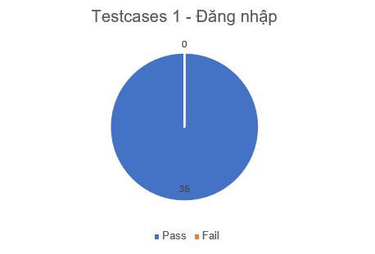
Hình 7.1. Biểu đồ tròn thể hiện kết quả của Testcases 1 – Đăng nhập
Tiếp theo là Testcases 2 – Đăng ký tổng có 83 test case. Trong đó có 49 test case có kết quả là PASS và 34 test case có kết quả là FAIL.
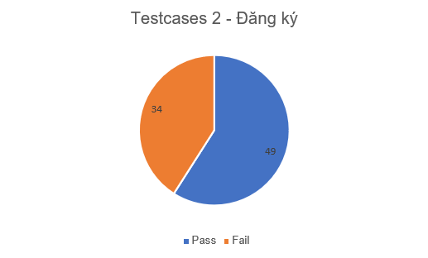
Hình 7.2. Biểu đồ tròn thể hiện kết quả của Testcases 2 – Đăng ký

Tiếp theo là Testcases 3 – Đặt phòng tổng có 33 test case. Trong đó có 31 test case có kết quả là PASS và 2 test case có kết quả là FAIL.
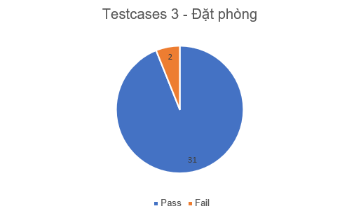
Hình 7.3. Biểu đồ tròn thể hiện kết quả của Testcases 3 – Đặt phòng

Tiếp theo là Testcases 4 – Sửa Thông tin cá nhân tổng có 99 test case. Trong đó có 29 test case có kết quả là PASS và 70 test case có kết quả là FAIL.
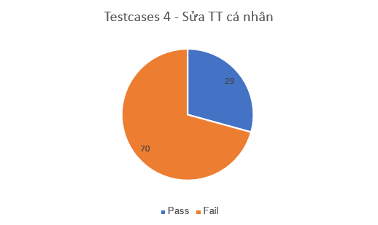
Hình 7.4. Biểu đồ tròn thể hiện kết quả của Testcases 4 – Sửa TT cá nhân

Cuối cùng là Testcases 5 – Đăng xuất tổng có 8 test case. Trong đó có 8 test case có kết quả là PASS và 0 test case có kết quả là FAIL.
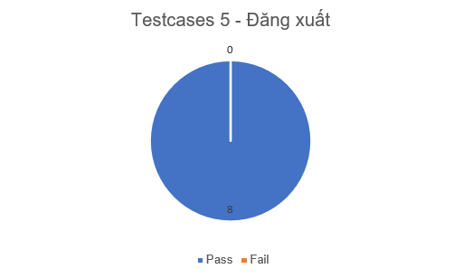
Hình 7.5. Biểu đồ tròn thể hiện kết quả của Testcases 5 – Đăng xuất

Thống kê kết quả của 5 biểu đồ trên cho thấy tổng số test case Chức năng bao gồm 259 test case. Trong đó có 153 (59%) test case có kết quả là PASS và 106 (41%) test case có kết quả là FAIL. Dựa vào kết quả trên cho thấy phần lớn test case FAIL là do lỗi xác thực thông tin của Chức năng Đăng ký hoặc Sửa thông tin cá nhân.
Dưới đây là các biểu đồ cột thể hiện các Lỗi theo Mức độ nghiêm trọng:
Đầu tiên là Testcases 1 – Đăng nhập có 0 lỗi Critical, 26 lỗi High, 6 lỗi Medium và 4 lỗi Low.

Hình 7.6. Biểu đồ cột của Testcase 1 thể hiện lỗi theo Mức độ nghiêm trọng
Tiếp theo là Testcases 2 – Đăng nhập có 5 lỗi Critical, 15 lỗi High, 60 lỗi Medium và 3 lỗi Low.

Hình 7.7. Biểu đồ cột của Testcase 2 thể hiện lỗi theo Mức độ nghiêm trọng
Tiếp theo là Testcases 3 – Đăng nhập có 0 lỗi Critical, 26 lỗi High, 6 lỗi Medium và 0 lỗi Low.

Hình 7.8. Biểu đồ cột của Testcase 3 thể hiện lỗi theo Mức độ nghiêm trọng

Tiếp theo là Testcases 4 – Đăng nhập có 11 lỗi Critical, 83 lỗi High, 5 lỗi Medium và 0 lỗi Low.

Hình 7.9. Biểu đồ cột của Testcase 4 thể hiện lỗi theo Mức độ nghiêm trọng

Cuối cùng là Testcases 5 – Đăng nhập có 0 lỗi Critical, 2 lỗi High, 6 lỗi Medium và 0 lỗi Low.

Hình 7.10. Biểu đồ cột của Testcase 5 thể hiện lỗi theo Mức độ nghiêm trọng

Dựa vào các biểu đồ cột Thống kê các lỗi theo mức độ nghiêm trọng ở trên cho thấy hầu hết các lỗi Critical rơi vào các chức năng như Đăng ký, Sửa thông tin cá nhân. Điều này cho thấy rằng ngoài các lỗi liên quan tới Nghiệp vụ Đặt phòng là nghiệp vụ chính trong dự án Kiểm thử lần này thì bên cạnh đó việc xác minh thông tin Đăng ký/ Sửa thông tin cá nhân cũng cần phải ràng buộc chặt chẽ hơn, tránh đi các lỗi căn bản mà thường không ai mắc phải, tuân thủ quy tắc liên quan tới xác thực thông tin.
- Quản lý rủi ro và Kế hoạch dự phòng (Risks and Contingencies)
Dựa trên kết quả thực nghiệm với tỷ lệ lỗi (Fail Rate) lên tới 41% và sự tồn tại của nhiều lỗi nghiêm trọng (Critical Defects) liên quan đến tính toàn vẹn dữ liệu và bảo mật phiên, việc xây dựng một chiến lược quản lý rủi ro là bắt buộc trước khi xem xét đưa hệ thống vào vận hành. Mục này phân tích các rủi ro tiềm ẩn, đánh giá mức độ tác động và đề xuất các phương án đối phó cụ thể.

Đánh giá và Phân loại Rủi ro (Risk Assessment)
Nhóm kiểm thử sử dụng ma trận rủi ro (Risk Matrix) dựa trên hai yếu tố: Khả năng xảy ra (Probability) và Mức độ ảnh hưởng (Impact) để phân loại các rủi ro thành 3 cấp độ: Cao (High), Trung bình (Medium) và Thấp (Low).
A. Rủi ro Dữ liệu (Data Integrity Risks) - Mức độ: CAO (CRITICAL)
Đây là nhóm rủi ro nguy hiểm nhất hiện nay của hệ thống QLHOMESTAY.
Mô tả: Hệ thống hiện tại thiếu các ràng buộc duy nhất (Unique Constraints) đối với các trường thông tin định danh quan trọng như Số Căn cước công dân (CCCD), Email và Số điện thoại (như đã chứng minh qua Test Case TC_Register_040, TC_Register_041).
Hệ quả:
Khách hàng có thể tạo hàng loạt tài khoản ảo để trục lợi khuyến mãi hoặc phá hoại (spam booking).
Dữ liệu khách hàng bị phân mảnh, gây khó khăn cho việc tra cứu lịch sử lưu trú và chăm sóc khách hàng.
Sai lệch trong báo cáo thống kê doanh thu và nhân khẩu học.
B. Rủi ro Bảo mật và Riêng tư (Security & Privacy Risks) - Mức độ: CAO
Mô tả: Lỗi rò rỉ phiên làm việc (Session Leak) phát hiện tại TC_Booking_013 cho thấy hệ thống không xóa sạch dữ liệu tạm (Cache/Session) khi người dùng đăng xuất.
Hệ quả:
Trong môi trường công cộng (ví dụ: máy tính tại sảnh lễ tân), người dùng sau có thể vô tình nhìn thấy thông tin cá nhân, lịch trình hoặc đơn đặt phòng của người dùng trước.
Vi phạm nghiêm trọng các quy định về bảo mật thông tin cá nhân, làm mất uy tín của Homestay.
C. Rủi ro Vận hành và Nghiệp vụ (Operational Risks) - Mức độ: TRUNG BÌNH
Mô tả: Các lỗi về đồng bộ trạng thái (Ví dụ: Khách hủy phòng nhưng Admin vẫn thấy "Đã nhận" - TC_Booking_023) và thiếu validation chặt chẽ ở khâu "Sửa đổi thông tin".
Hệ quả:
Double Booking (Đặt trùng): Nhân viên lễ tân có thể giữ phòng cho một đơn đã hủy, trong khi từ chối khách hàng vãng lai mới đến, gây lãng phí công suất phòng (Vacancy Loss).
Dữ liệu rác: Việc cho phép nhập tên chứa ký tự đặc biệt hoặc toàn số ($$$, 1234) gây thiếu chuyên nghiệp khi xuất hóa đơn hoặc in phiếu nhận phòng.
Kế hoạch Dự phòng và Biện pháp Giảm thiểu (Mitigation & Contingency Plan)
Đối với mỗi nhóm rủi ro đã xác định, nhóm đề xuất chiến lược "Phòng ngừa" (Preventive - thực hiện ngay để giảm xác suất) và "Ứng phó" (Corrective - thực hiện khi rủi ro xảy ra).
Rủi ro | Chiến lược Phòng ngừa (Trước khi Deploy) | Kế hoạch Ứng phó (Khi sự cố xảy ra)
Trùng lặp dữ liệu (Duplicate Data) | 1. Cải tổ Database: Thêm ngay ràng buộc UNIQUE INDEX cho các cột CCCD, Email, SDT trong SQL Server.  2. Backend Validation: Bổ sung hàm CheckExist() trong Controller trước khi thực hiện lệnh Save(). | 1. Chạy Script làm sạch: Sử dụng câu lệnh SQL để quét và gộp (merge) các tài khoản trùng lặp định danh.  2. Thông báo khách hàng: Liên hệ khách hàng để xác nhận tài khoản chính chủ và khóa các tài khoản phụ.
Rò rỉ Phiên (Session Leak) | 1. Sửa lỗi Logout: Đảm bảo gọi Session.Abandon(), Session.Clear() và xóa Auth Cookie trong code.  2. Disable Cache: Cấu hình No-Cache cho các trang chứa thông tin nhạy cảm. | 1. Force Logout: Admin thực hiện chức năng buộc đăng xuất toàn bộ người dùng (Reset AppPool).  2. Giảm Timeout: Giảm thời gian tồn tại của Session xuống còn 2-3 phút thay vì 5 phút.
Sai lệch trạng thái (State Inconsistency) | 1. Transaction Management: Sử dụng Database Transaction để đảm bảo tính nhất quán (ACID) khi cập nhật trạng thái giữa các bảng.  2. Real-time Refresh: Thêm cơ chế tự động tải lại trang (Auto-reload) cho trang Dashboard của Admin. | 1. Đối soát thủ công: Nhân viên lễ tân phải gọi điện xác nhận với khách trước giờ Check-in 2 tiếng.  2. Quy trình giấy: Chuyển sang ghi chép sổ sách tạm thời nếu hệ thống báo cáo sai lệch quá nhiều.
Mất mát dữ liệu (Data Loss) | 1. Cơ chế Sao lưu (Backup): Thiết lập lịch backup tự động hàng ngày (Daily Full Backup) và sao lưu log giao dịch hàng giờ (Hourly Transaction Log). | 1. Phục hồi (Restore): Kích hoạt quy trình khôi phục dữ liệu từ bản backup gần nhất.  2. Hệ thống dự phòng: Chuẩn bị một server dự phòng (Failover server) để chuyển hướng truy cập.

Kiến nghị về Quy trình Phát triển để Giảm thiểu Rủi ro Tương lai
Để đảm bảo các rủi ro này không tái diễn trong các phiên bản cập nhật sau, nhóm kiến nghị áp dụng quy trình Kiểm soát Chất lượng (Quality Control) chặt chẽ hơn:
Áp dụng Kiểm thử Hồi quy (Regression Testing) Tự động: Hiện tại việc kiểm thử lại 325 Test Case tốn rất nhiều nhân lực. Cần xây dựng bộ script kiểm thử tự động (sử dụng Selenium hoặc Unit Test Framework) cho các luồng quan trọng như Đăng ký, Đặt phòng để chạy mỗi khi có code mới.
Thiết lập Code Review: Bắt buộc có bước review mã nguồn, đặc biệt là các logic liên quan đến Session và Database Query, để phát hiện sớm các lỗ hổng logic như thiếu WHERE hoặc quên Session.Clear().
Kiểm thử Chấp nhận người dùng (UAT) nghiêm ngặt: Trước khi Go-live, cần tổ chức một đợt UAT với dữ liệu thật và người dùng thật (đóng vai lễ tân, khách hàng khó tính) để tìm ra các lỗi về trải nghiệm (UX) và quy trình thực tế mà Tester có thể bỏ sót.
Kết luận: Mặc dù hệ thống QLHOMESTAY tiềm ẩn nhiều rủi ro ở giai đoạn hiện tại, nhưng hầu hết đều là các rủi ro có thể kiểm soát và khắc phục được thông qua việc chuẩn hóa lại mã nguồn và cấu trúc cơ sở dữ liệu. Việc thực hiện nghiêm túc kế hoạch dự phòng nêu trên sẽ giúp giảm thiểu tối đa thiệt hại và nâng cao độ tin cậy của hệ thống.

KẾT LUẬN
Dựa trên kết quả thực thi Test Case bao phủ các phân hệ chức năng chính của Hệ thống Quản lý Homestay (QLHOMESTAY), nhóm kiểm thử đưa ra kết luận cuối cùng và các phân tích định lượng về chất lượng phần mềm như sau.
Kết luận chung về chất lượng phần mềm
Căn cứ vào bộ tiêu chí chấp nhận sản phẩm (Acceptance Criteria) đã đề ra trong Kế hoạch kiểm thử, hệ thống QLHOMESTAY hiện tại được đánh giá là KHÔNG ĐẠT (FAIL) và CHƯA ĐỦ ĐIỀU KIỆN ĐỂ TRIỂN KHAI (NOT READY FOR DEPLOYMENT).
Quyết định này dựa trên tỷ lệ lỗi nghiêm trọng (Critical/High Severity) vượt quá ngưỡng cho phép (tổng cộng 16 lỗi Critical và 147 lỗi High), cùng với sự vi phạm các nguyên tắc căn bản nhất trong thiết kế phần mềm quản lý dữ liệu. Mặc dù hệ thống đáp ứng được các luồng đi cơ bản (Happy Path) như đăng nhập hay xem phòng, nhưng lại sụp đổ hoàn toàn khi gặp các kịch bản dữ liệu thực tế, đặc biệt là trong khâu xác thực và bảo vệ tính toàn vẹn dữ liệu.
Phân tích các nguyên nhân trọng yếu dẫn đến đánh giá "Không Đạt"
Sự thất bại của phiên bản phần mềm hiện tại không đến từ sự thiếu hụt tính năng, mà đến từ sự lỏng lẻo, thiếu chặt chẽ trong việc xây dựng nền móng xử lý dữ liệu. Dưới đây là 3 nhóm nguyên nhân cốt lõi:
A. Sự sụp đổ của cơ chế Xác thực dữ liệu (Validation Failure)
Hệ thống thể hiện sự thiếu nhất quán nghiêm trọng trong việc áp dụng các quy tắc kiểm tra dữ liệu đầu vào (Input Validation).
Tiêu chuẩn kép giữa "Thêm mới" và "Cập nhật": Trong khi chức năng Đăng ký (Create) có thực hiện một số kiểm tra cơ bản, thì chức năng Cập nhật hồ sơ (Update) lại mở cửa hoàn toàn cho dữ liệu rác. Việc hệ thống cho phép người dùng xóa bỏ mật khẩu, hoặc nhập các ký tự đặc biệt ($$$, @@@) vào trường Tên và Địa chỉ khi sửa hồ sơ là minh chứng cho việc logic Validation không được tái sử dụng hoặc thiết kế đồng bộ ở tầng Backend.
Thiếu Validation phía Server (Server-side Validation): Hầu hết các lỗi định dạng (như nhập chữ vào số điện thoại, nhập sai độ dài CCCD) chỉ được bắt hời hợt hoặc bị bỏ qua. Điều này cho thấy hệ thống đang phụ thuộc quá nhiều vào Validation ở giao diện (Frontend) hoặc hoàn toàn không có lớp phòng vệ này. Trong kỹ thuật phần mềm, việc thiếu Server-side validation là một lỗi sơ đẳng, tạo điều kiện cho việc tiêm nhiễm dữ liệu bẩn vào cơ sở dữ liệu.
B. Vi phạm nghiêm trọng tính Duy nhất và Toàn vẹn dữ liệu (Data Integrity Violation)
Đối với một hệ thống đặt phòng (Booking System), dữ liệu định danh khách hàng (Số điện thoại, Email, Căn cước công dân) là tài sản quan trọng nhất. Tuy nhiên, kết quả kiểm thử cho thấy hệ thống đã thất bại trong việc bảo vệ tài sản này:
Trùng lặp dữ liệu định danh (Duplicate Identity): Việc hệ thống cho phép tạo nhiều tài khoản với cùng một số CCCD (091205008887) hoặc cùng một Email là lỗi nghiêm trọng nhất (Critical Bug).
Hệ quả nghiệp vụ: Khi một khách hàng đến check-in, lễ tân sẽ không thể xác định được đâu là tài khoản chính chủ. Lịch sử đặt phòng sẽ bị phân tán trên nhiều tài khoản rác khác nhau.
Rủi ro pháp lý: Việc lưu trữ trùng lặp CCCD gây khó khăn cho việc báo cáo tạm trú/tạm vắng với cơ quan chức năng, đồng thời tiềm ẩn rủi ro gian lận thương mại (một người hưởng khuyến mãi nhiều lần).
Nguyên nhân kỹ thuật: Lỗi này chỉ ra rằng Cơ sở dữ liệu (Database Schema) đang thiếu các ràng buộc UNIQUE CONSTRAINT trên các cột quan trọng, và tầng ứng dụng (Controller) thiếu hoàn toàn logic kiểm tra sự tồn tại (CheckExisting) trước khi ghi dữ liệu.

C. Lỗ hổng trong quản lý Phiên làm việc và Bảo mật (Security & Session Management)
Ngoài các lỗi về dữ liệu, hệ thống còn tồn tại lỗi bảo mật ảnh hưởng trực tiếp đến quyền riêng tư của khách hàng:
Rò rỉ phiên (Session Leakage): Lỗi người dùng B nhìn thấy giỏ hàng/phiếu đặt phòng của người dùng A sau khi A đăng xuất là không thể chấp nhận được. Điều này cho thấy cơ chế quản lý Session/Cookie của hệ thống đang hoạt động sai lệch, không xóa sạch (Clear/Abandon) dữ liệu tạm khi kết thúc phiên.
Rủi ro: Trong môi trường Homestay, nơi nhiều khách có thể dùng chung máy tính công cộng tại sảnh lễ tân để đặt dịch vụ, lỗi này sẽ dẫn đến việc lộ thông tin cá nhân và lịch trình di chuyển của khách hàng trước đó.
Đánh giá tác động nghiệp vụ (Business Impact Analysis)
Nếu hệ thống này được đưa vào vận hành thực tế (Go-live) với trạng thái hiện tại, chủ Homestay sẽ đối mặt với các rủi ro sau:
Mất uy tín thương hiệu: Khách hàng sẽ mất niềm tin khi thấy thông tin cá nhân của mình bị sai lệch, hoặc hệ thống cho phép nhập liệu cẩu thả (như tên toàn số hoặc ký tự lạ).
Thiệt hại tài chính: Lỗi logic trạng thái (Khách hủy phòng nhưng Admin vẫn thấy "Đã nhận") sẽ dẫn đến việc giữ phòng ảo, từ chối khách mới, gây lãng phí công suất phòng (Vacancy loss).
Chi phí sửa chữa (Maintenance Cost): Theo quy tắc 1-10-100 trong kiểm thử phần mềm, chi phí để sửa các lỗi dữ liệu trùng lặp khi hệ thống đã có dữ liệu thật sẽ tốn kém gấp 100 lần so với việc sửa ngay tại giai đoạn này (do phải thực hiện Data Cleaning và Migration).

Kiến nghị và Điều kiện tiên quyết để nghiệm thu lại
Dựa trên các phân tích trên, nhóm kiểm thử đề xuất TỪ CHỐI NGHIỆM THU phiên bản hiện tại và yêu cầu đội ngũ phát triển thực hiện các biện pháp khắc phục bắt buộc sau đây (Mandatory Fixes):
Quy hoạch lại Cơ sở dữ liệu (Database Refactoring):
Thêm ngay ràng buộc UNIQUE cho các trường: CCCD, SoDienThoai, Email trong bảng KhachHang và NhanVien.
Rà soát lại các ràng buộc độ dài (LEN) và kiểu dữ liệu để đảm bảo khớp với đặc tả (ví dụ: SĐT phải là 10 số).
Gia cố tầng Validation (Backend Validation):
Viết lại toàn bộ logic Validation trong Controller cho cả hai luồng Đăng ký và Cập nhật hồ sơ.
Sử dụng Data Annotations hoặc Fluent Validation trong.NET để đảm bảo mọi dữ liệu đầu vào đều được kiểm tra chặt chẽ (No empty, Regex for Phone/Email, No special chars for Name).
Thực hiện hàm Trim() (cắt khoảng trắng) cho tất cả các trường nhập liệu dạng chuỗi trước khi lưu.
Sửa lỗi Bảo mật Session:
Viết lại quy trình Đăng xuất (Logout): Đảm bảo gọi lệnh Session.Abandon(), xóa AuthCookie và xóa sạch các biến session cục bộ (như Cart, BookingData).
Thực hiện Kiểm thử hồi quy (Regression Testing):
Sau khi sửa lỗi, bắt buộc phải chạy lại toàn bộ 325 Test Case để đảm bảo việc sửa lỗi không sinh ra lỗi mới (Side effects).
Chỉ khi nào các lỗi loại Critical và High được khắc phục triệt để và tỷ lệ Pass đạt tối thiểu 95%, hệ thống mới được xem xét để chuyển sang giai đoạn Kiểm thử chấp nhận người dùng (UAT). Báo cáo này đóng vai trò là rào chắn chất lượng (Quality Gate), ngăn chặn việc phát hành một sản phẩm phần mềm chưa hoàn thiện ra thị trường.

TÀI LIỆU THAM KHẢO
[1] IEEE Computer Society, IEEE Standard for Software and System Test Documentation, IEEE Std 829-2008, 2008.
[2] R. S. Pressman, Software Engineering: A Practitioner's Approach, 7th ed. New York: McGraw-Hill, 2010.
[3] I. Sommerville, Software Engineering, 9th ed. Boston: Pearson, 2010.
[4] Rex Black, Pragmatic Software Testing: Becoming an Effective and Efficient Test Professional, Indianapolis: Wiley Publishing, 2007.
[5] SeleniumHQ, "Selenium Documentation," Selenium: Browser Automation, [Online]. Available: https://www.selenium.dev/documentation/. [Accessed: Mar. 2026].
[6] .NET Foundation, "NUnit Documentation," NUnit Testing Framework, [Online]. Available: https://docs.nunit.org/. [Accessed: Mar. 2026].
[7] SonarSource, "SonarQube Documentation," Clean Code Solution, [Online]. Available: https://docs.sonarsource.com/sonarqube/. [Accessed: Mar. 2026].

